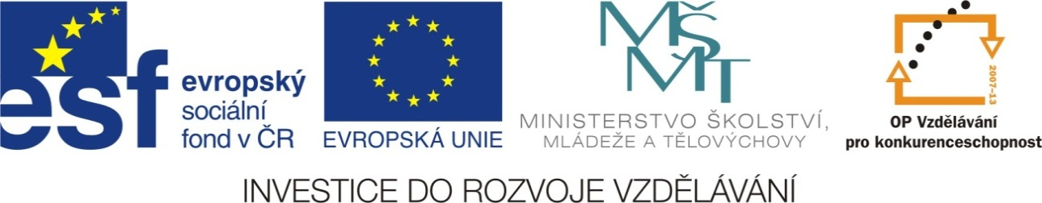

Anotace:Test k prověření znalostí o vlastnostech látek,jejich měření,o magnetické síle a jejím využití.Žáci test samostatně písemně vypracují po předchozím výkladu,zpracování a opakování učiva.
Použitá literatura:učebnice přírodovědy pro 4.ročník „Rozmanitost přírody“ 2.díl,nakladatelství Alter
Test z přírodovědy „Vlastnosti látek“ pro 4.ročník
Jméno:………………………………………………….. Datum:…………………………………………..
1.Doplň tabulku:
měřená veličina | měřidlo | jednotky | značky jednotek
2.Doplň,co víš o magnetu a magnetické síle:
Magnet přitahuje tyto předměty(napiš alespoň 3):
…………………………………………………………………………………………………………………………..
Jsou to předměty vyrobené z:………………………………………………………
Magnet nepřitahuje tyto předměty(napiš alespoň 3):
…………………………………………………………………………………………………………………………..
Jsou to předměty vyrobené z:…………………………………………………………………………….
Síla,kterou magnet působí na železné předměty,se nazývá
………………………………………………………………………….
3.Co je to kompas a jak funguje?
……………………………………………………………………………………………………………………………………………………………………………………………………………………………………………………
4.Nakresli směrovou růžici s hlavními i vedlejšími světovými stranami,vypiš na řádky hlavní a vedlejší světové strany:
hlavní sv.strany: vedlejší sv.strany: směrová růžice
…………………………… ……………………………………..
…………………………… ……………………………………..
…………………………… ……………………………………..
…………………………… ………………………………………

